Universidad Tecnológica de Panamá
Facultad de Ingeniería en Sistemas Computacionales
Asignatura: Desarrollo Lógico y Algoritmo
Examen Parcial1
Profesor: Napoleón Ibarra Valor: 100 puntos
Estudiante: Ramiro Caballero Cédula: 4-826-1944
Fecha Inicio: 16/09/2025 ➔ 3:20 PM
Fecha Entrega: 16/09/2025 ➔5:45 PM
Procedimiento:
- De manera individual, realizar la asignación. Una vez culminada entregue en la Plataforma Web (Team).
- Cada uno de los códigos desarrollados debe ser presentado de manera digital, sustentado (proyector) en el aula de clases.
- Utilizando la herramienta Internet, investigue y complemente los conceptos para el desarrollo del caso de estudio.

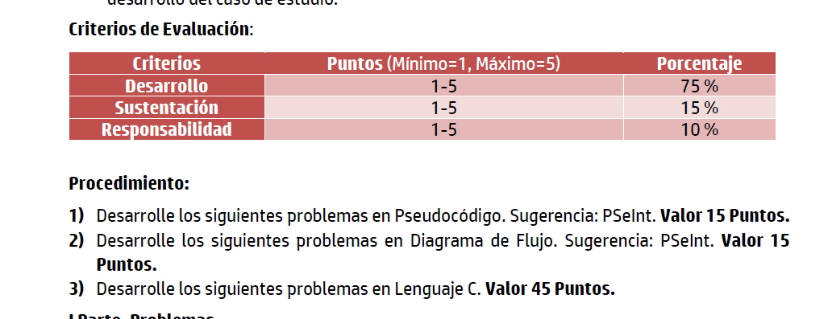

I Parte. Problemas.

- Escribir una solución que lea la hora (3) en notación de 24 horas y que imprima en notación de 12. Ejemplo: Si la entrada es 13:45, la salida será 1:45 PM. E l prototipo de desarrollo debe ser capaz de solicitar al usuario final que introduzca de forma exacta 5 caracteres para especificar 1 hora. Ejemplo: las 9 en punto se debe introducir: 09:00. Esto se debe realizar para 3 valores introducidos por teclado, al final me debe decir también, cuál es la hora más baja y cual es la más alta.
Seudocódigo
inicio
Definir hora24, hora12, min Como Entero
Definir entrada Como Cadena
Definir i Como Entero
Definir horaMin, horaMax Como Cadena

horaMin <- "99:99"
horaMax <- "00:00"

Para i <- 1 Hasta 3 Hacer
Escribir "Introduce la hora ", i, " en formato HH:MM (5 caracteres): "
Leer entrada

// Extraemos hora y minutos
hora24 <- ConvertirANumero(Subcadena(entrada,0,2))
min <- ConvertirANumero(Subcadena(entrada,3,2))

// Convertimos a 12 horas
Si hora24 = 0 Entonces
hora12 <- 12
Escribir "Hora ", i, " en formato 12h: ", hora12, ":", min, " AM"
Sino
Si hora24 < 12 Entonces
hora12 <- hora24
Escribir "Hora ", i, " en formato 12h: ", hora12, ":", min, " AM"
Sino
Si hora24 = 12 Entonces
hora12 <- 12
Escribir "Hora ", i, " en formato 12h: ", hora12, ":", min, " PM"
Sino
hora12 <- hora24 - 12
Escribir "Hora ", i, " en formato 12h: ", hora12, ":", min, " PM"
FinSi
FinSi
FinSi

// Comparar para hallar mínimo y máximo
Si entrada < horaMin Entonces
horaMin <- entrada
FinSi
Si entrada > horaMax Entonces
horaMax <- entrada
FinSi
FinPara

Escribir "La hora más baja ingresada es: ", horaMin
Escribir "La hora más alta ingresada es: ", horaMax
Fin

Diagrama de flujo
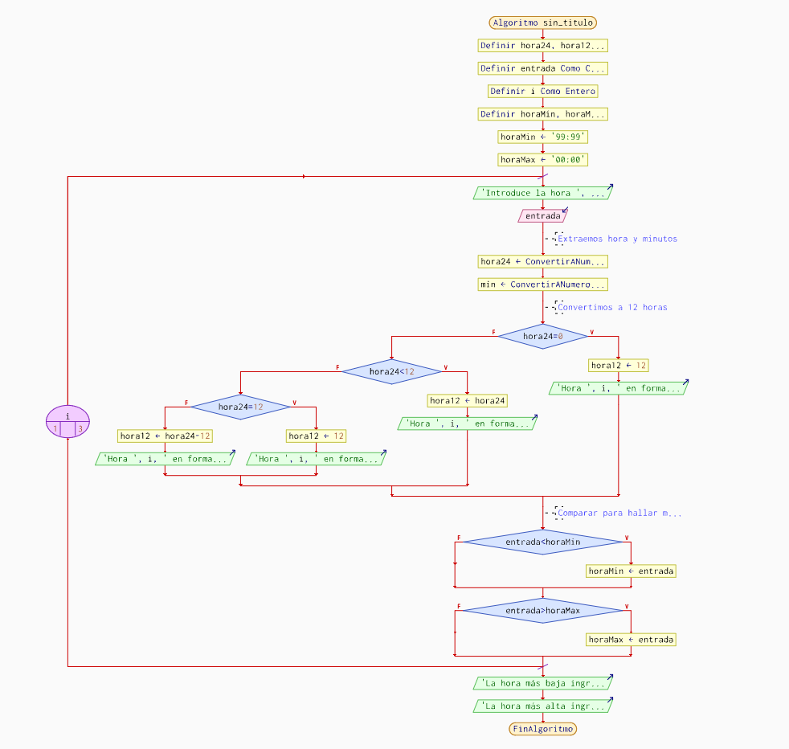
Código en C++
#include <stdio.h>
#include <string.h>

int main() {
char entrada[6];
int hora24, minuto, hora12;
char horaMin[6] = "99:99";
char horaMax[6] = "00:00";

for (int i = 1; i <= 3; i++) {
printf("Introduce la hora %d en formato HH:MM (5 caracteres): ", i);
scanf("%s", entrada);

// Extraer hora y minutos
sscanf(entrada, "%d:%d", &hora24, &minuto);

// Convertir a 12 horas
if (hora24 == 0) {
hora12 = 12;
printf("Hora %d en formato 12h: %d:%02d AM\n", i, hora12, minuto);
} else if (hora24 < 12) {
hora12 = hora24;
printf("Hora %d en formato 12h: %d:%02d AM\n", i, hora12, minuto);
} else if (hora24 == 12) {
hora12 = 12;
printf("Hora %d en formato 12h: %d:%02d PM\n", i, hora12, minuto);
} else {
hora12 = hora24 - 12;
printf("Hora %d en formato 12h: %d:%02d PM\n", i, hora12, minuto);
}

// Comparar para mínimo y máximo
if (strcmp(entrada, horaMin) < 0) {
strcpy(horaMin, entrada);
}
if (strcmp(entrada, horaMax) > 0) {
strcpy(horaMax, entrada);
}
}

printf("La hora más baja ingresada es: %s\n", horaMin);
printf("La hora más alta ingresada es: %s\n", horaMax);

return 0;
}

2) Crear una solución que acepte fechas escritas de modo usual y que visualice en 3 números; por ejemplo: la entrada 15, febrero, 1989 debe producir la salida: 15 2 1989. Esto se debe realizar para 3 valores introducidos por teclado, al final me debe decir también, cuál es la fecha más baja y cuál es la fecha más alta.
seudocódigo
inicio
Definir dia, anio, mesNumero, i Como Entero
Definir mesTexto, fechaMin, fechaMax, fecha, fechaMinMostrar, fechaMaxMostrar Como Cadena

fechaMin <- "99991231"
fechaMax <- "00000101"
fechaMinMostrar <- ""
fechaMaxMostrar <- ""

Para i <- 1 Hasta 3 Hacer
Escribir "Introduce el día de la fecha ", i, ": "
Leer dia
Escribir "Introduce el mes de la fecha ", i, " (en texto, ej: febrero): "
Leer mesTexto
Escribir "Introduce el año de la fecha ", i, ": "
Leer anio

// Convertir mes de texto a número
Segun mesTexto Hacer
"enero": mesNumero <- 1
"febrero": mesNumero <- 2
"marzo": mesNumero <- 3
"abril": mesNumero <- 4
"mayo": mesNumero <- 5
"junio": mesNumero <- 6
"julio": mesNumero <- 7
"agosto": mesNumero <- 8
"septiembre": mesNumero <- 9
"octubre": mesNumero <- 10
"noviembre": mesNumero <- 11
"diciembre": mesNumero <- 12
De Otro Modo:
mesNumero <- 0
FinSegun

Escribir "Fecha ", i, " en números: ", dia, " ", mesNumero, " ", anio

// Formato AAAAMMDD para comparar
fecha <- ConvertirATexto(anio*10000 + mesNumero*100 + dia)

// Guardar la fecha completa para mostrar
fechaCompleta <- ConvertirATexto(dia) + " " + ConvertirATexto(mesNumero) + " " + ConvertirATexto(anio)

// Comparar fechas
Si fecha < fechaMin Entonces
fechaMin <- fecha
fechaMinMostrar <- fechaCompleta
FinSi
Si fecha > fechaMax Entonces
fechaMax <- fecha
fechaMaxMostrar <- fechaCompleta
FinSi
FinPara

Escribir "La fecha más baja es: ", fechaMinMostrar
Escribir "La fecha más alta es: ", fechaMaxMostrar
Fin
Diagrama de flujo
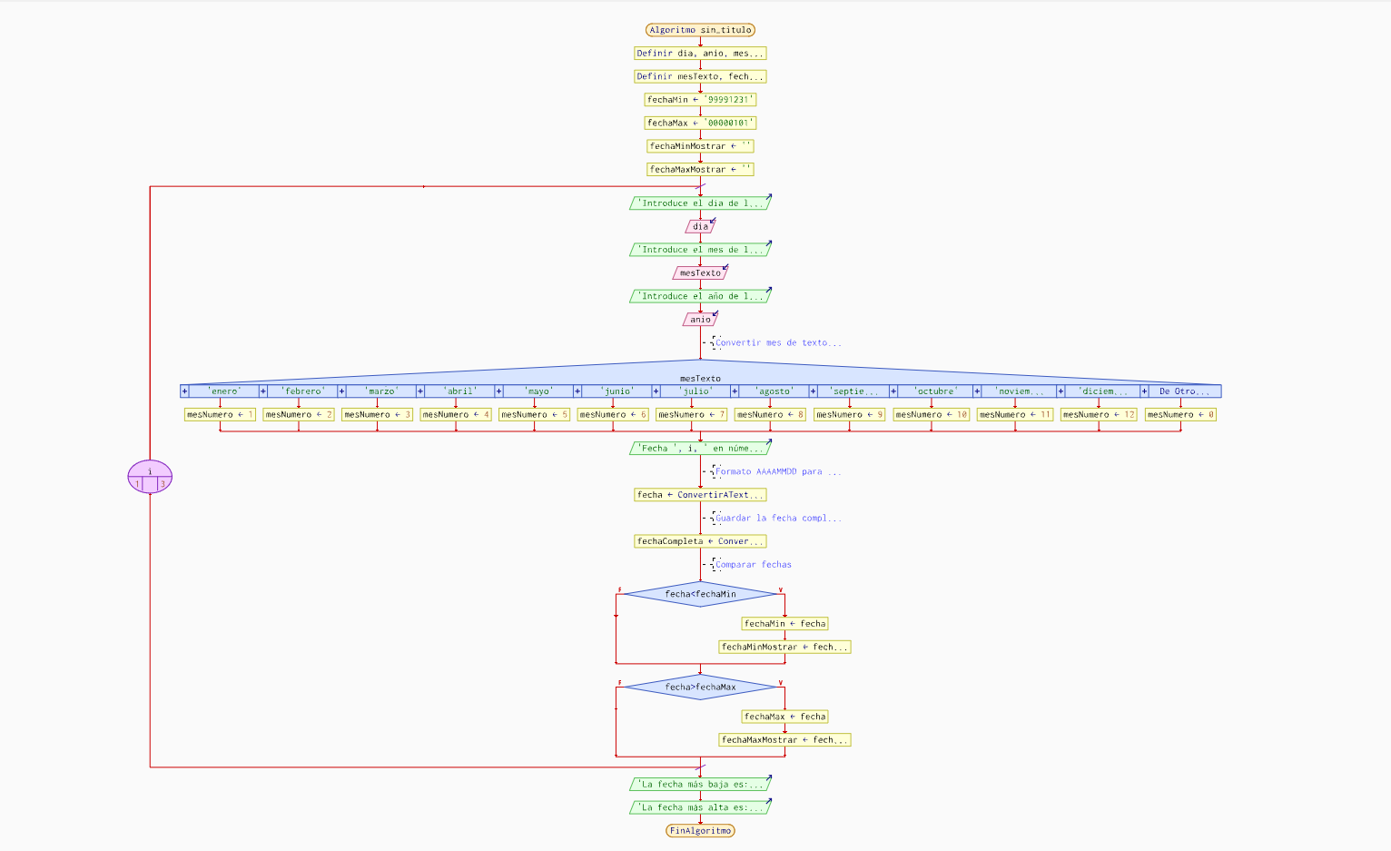
Código en C++
#include <stdio.h>
#include <string.h>

int mesATexto(char mes[]) {
if (strcmp(mes, "enero") == 0) return 1;
if (strcmp(mes, "febrero") == 0) return 2;
if (strcmp(mes, "marzo") == 0) return 3;
if (strcmp(mes, "abril") == 0) return 4;
if (strcmp(mes, "mayo") == 0) return 5;
if (strcmp(mes, "junio") == 0) return 6;
if (strcmp(mes, "julio") == 0) return 7;
if (strcmp(mes, "agosto") == 0) return 8;
if (strcmp(mes, "septiembre") == 0) return 9;
if (strcmp(mes, "octubre") == 0) return 10;
if (strcmp(mes, "noviembre") == 0) return 11;
if (strcmp(mes, "diciembre") == 0) return 12;
return 0;
}

int main() {
int dia, anio, mesNum;
char mes[20];
char fechaMin[11] = "9999-99-99";
char fechaMax[11] = "0000-00-00";
char fecha[11];

for (int i = 1; i <= 3; i++) {
printf("Introduce la fecha %d (ejemplo: 15 febrero 1989): ", i);
scanf("%d %s %d", &dia, mes, &anio);

mesNum = mesATexto(mes);

printf("Fecha %d en numeros: %d %d %d\n", i, dia, mesNum, anio);

// Crear formato AAAA-MM-DD
sprintf(fecha, "%04d-%02d-%02d", anio, mesNum, dia);

// Comparar
if (strcmp(fecha, fechaMin) < 0) {
strcpy(fechaMin, fecha);
}
if (strcmp(fecha, fechaMax) > 0) {
strcpy(fechaMax, fecha);
}
}

printf("La fecha más baja es: %s\n", fechaMin);
printf("La fecha más alta es: %s\n", fechaMax);

return 0;
}

- Dadas 2 fechas en formato día (1 a 31), mes (1 a 12) y año (entero de 4 dígitos), correspondientes a la fecha de nacimiento y fecha actual, de forma respectiva. Confeccione una solución que deduzca y visualice la edad del individuo; si es la fecha de un bebe de menos de un año, la edad se debe dar en meses y días; en caso contrario, en años.
seudocódigo
inicio
Definir diaNac, mesNac, anioNac Como Entero
Definir diaAct, mesAct, anioAct Como Entero
Definir edadAnios, edadMeses, edadDias Como Entero

// Leer fecha de nacimiento
Escribir "Introduce el día de nacimiento: "
Leer diaNac
Escribir "Introduce el mes de nacimiento (1-12): "
Leer mesNac
Escribir "Introduce el año de nacimiento: "
Leer anioNac

// Leer fecha actual
Escribir "Introduce el día actual: "
Leer diaAct
Escribir "Introduce el mes actual (1-12): "
Leer mesAct
Escribir "Introduce el año actual: "
Leer anioAct

// Calcular edad inicial
edadAnios <- anioAct - anioNac
edadMeses <- mesAct - mesNac
edadDias <- diaAct - diaNac

// Ajustar días si negativos
Si edadDias < 0 Entonces
edadDias <- edadDias + 30
edadMeses <- edadMeses - 1
FinSi

// Ajustar meses si negativos
Si edadMeses < 0 Entonces
edadMeses <- edadMeses + 12
edadAnios <- edadAnios - 1
FinSi

// Mostrar resultado
Si edadAnios = 0 Entonces
Escribir "El individuo tiene ", edadMeses, " meses y ", edadDias, " días."
Sino
Escribir "El individuo tiene ", edadAnios, " años."
FinSi
Fin
Diagrama de flujo
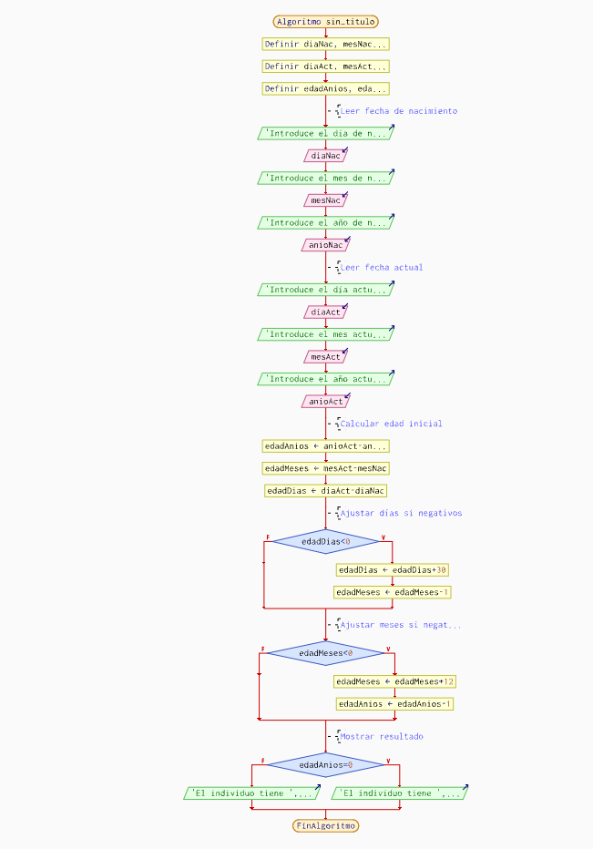
Código en C++
#include <stdio.h>

int main() {
int diaNac, mesNac, anioNac;
int diaAct, mesAct, anioAct;
int edadAnios, edadMeses, edadDias;

// Leer fecha de nacimiento
printf("Introduce el día de nacimiento: ");
scanf("%d", &diaNac);
printf("Introduce el mes de nacimiento (1-12): ");
scanf("%d", &mesNac);
printf("Introduce el año de nacimiento: ");
scanf("%d", &anioNac);

// Leer fecha actual
printf("Introduce el día actual: ");
scanf("%d", &diaAct);
printf("Introduce el mes actual (1-12): ");
scanf("%d", &mesAct);
printf("Introduce el año actual: ");
scanf("%d", &anioAct);

// Calcular edad inicial
edadAnios = anioAct - anioNac;
edadMeses = mesAct - mesNac;
edadDias = diaAct - diaNac;

// Ajustar días si negativos
if (edadDias < 0) {
edadDias += 30; // aproximación de mes
edadMeses -= 1;
}

// Ajustar meses si negativos
if (edadMeses < 0) {
edadMeses += 12;
edadAnios -= 1;
}

// Mostrar resultado
if (edadAnios == 0) {
printf("El individuo tiene %d meses y %d días.\n", edadMeses, edadDias);
} else {
printf("El individuo tiene %d años.\n", edadAnios);
}

return 0;
}

- Codificar una solución que determine si un año es bisiesto; esto se presenta cuando es múltiplo de 4, por ejemplo, 1984; si embargo, los años que son múltiplos de 100 sólo son bisiestos cuando también son múltiplos de 400; por ejemplo, 1800 no es bisiesto, mientras que 2000, si lo es.
seudocódigo
inicio
Definir anio Como Entero

Escribir "Introduce el año: "
Leer anio

// Verificar si es bisiesto
Si (anio MOD 4 = 0) Entonces
Si (anio MOD 100 = 0) Entonces
Si (anio MOD 400 = 0) Entonces
Escribir anio, " es un año bisiesto."
Sino
Escribir anio, " NO es un año bisiesto."
FinSi
Sino
Escribir anio, " es un año bisiesto."
FinSi
Sino
Escribir anio, " NO es un año bisiesto."
FinSi
Fin

Diagrama de flujo
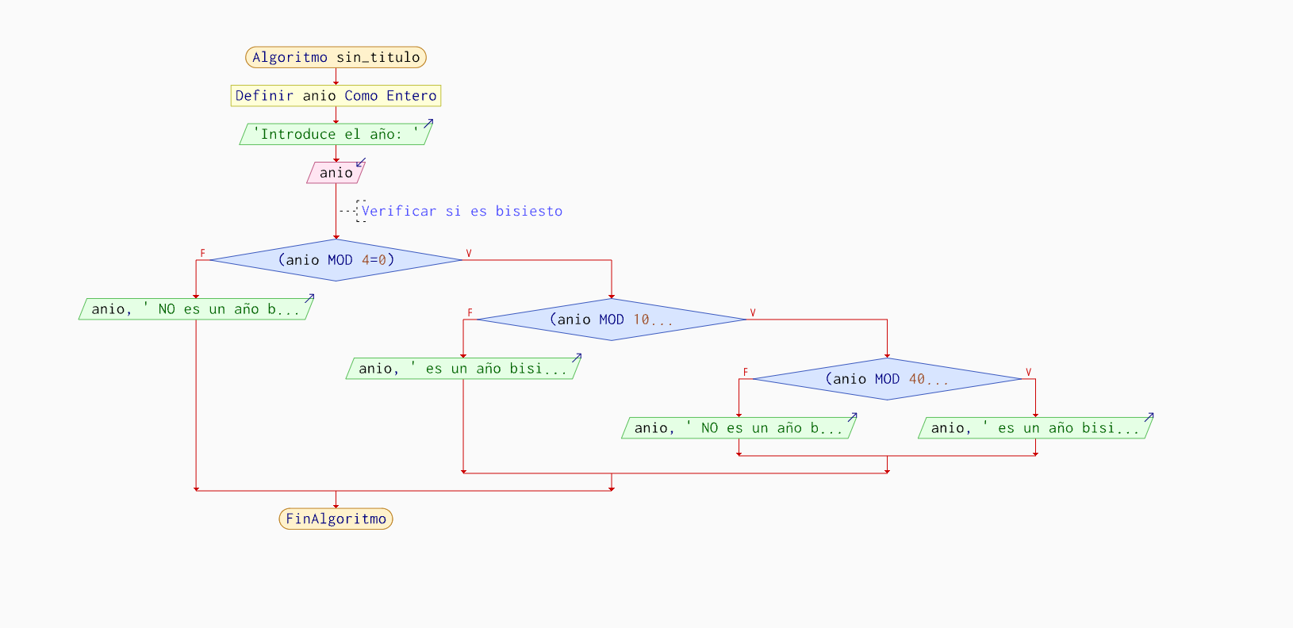

Código en C++
#include <stdio.h>

int main() {
int anio;

printf("Introduce el año: ");
scanf("%d", &anio);

if (anio % 4 == 0) {
if (anio % 100 == 0) {
if (anio % 400 == 0) {
printf("%d es un año bisiesto.\n", anio);
} else {
printf("%d NO es un año bisiesto.\n", anio);
}
} else {
printf("%d es un año bisiesto.\n", anio);
}
} else {
printf("%d NO es un año bisiesto.\n", anio);
}

return 0;
}
- Crear una solución que valore el salario neto semanal de los trabajadores de una empresa de acuerdo a las siguientes normas:
▪ Hora semanales trabajadas <40 a una tasa.
▪ Horas extras (41 o más) a una tasa 50% superior a la ordinaria.
▪ Impuesto de 0%, si el salario bruto es menor o igual a 750 Balboas, 10%, si el salario bruto es mayor que 750 Balboas.

seudocódigo
inicio
Definir horas, tarifa, salarioBruto, salarioNeto, impuesto, horasExtras Como Real
Definir mostrarBruto, mostrarImpuesto, mostrarNeto Como Real

Escribir "Introduce las horas trabajadas en la semana: "
Leer horas
Escribir "Introduce la tarifa por hora: "
Leer tarifa

Si horas <= 40 Entonces
salarioBruto <- horas * tarifa
Sino
horasExtras <- horas - 40
salarioBruto <- 40 * tarifa + horasExtras * tarifa * 1.5
FinSi

// Calcular impuesto
Si salarioBruto <= 750 Entonces
impuesto <- 0
Sino
impuesto <- salarioBruto * 0.10
FinSi

salarioNeto <- salarioBruto - impuesto

// Simular 2 decimales
mostrarBruto <- Trunc(salarioBruto * 100 + 0.5) / 100
mostrarImpuesto <- Trunc(impuesto * 100 + 0.5) / 100
mostrarNeto <- Trunc(salarioNeto * 100 + 0.5) / 100

Escribir "Salario bruto: ", mostrarBruto, " Balboas"
Escribir "Impuesto: ", mostrarImpuesto, " Balboas"
Escribir "Salario neto: ", mostrarNeto, " Balboas"
Fin

Diagrama de flujo
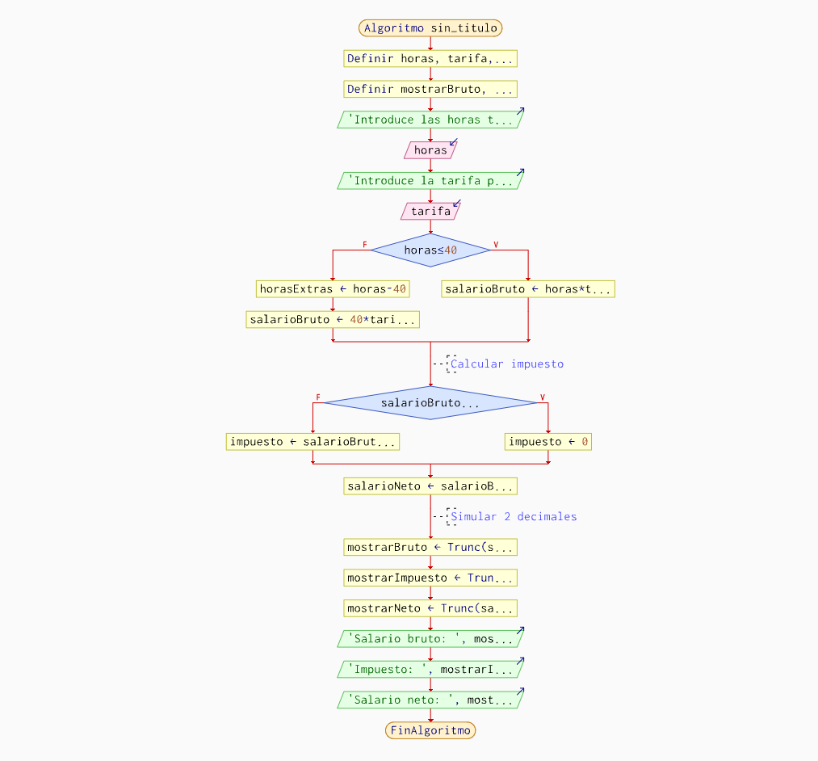

Código en C++
#include <stdio.h>

int main() {
double horas, tarifa, salarioBruto, salarioNeto, impuesto, horasExtras;

printf("Introduce las horas trabajadas en la semana: ");
scanf("%lf", &horas);
printf("Introduce la tarifa por hora: ");
scanf("%lf", &tarifa);

if (horas <= 40) {
salarioBruto = horas * tarifa;
} else {
horasExtras = horas - 40;
salarioBruto = 40 * tarifa + horasExtras * tarifa * 1.5;
}

if (salarioBruto <= 750) {
impuesto = 0;
} else {
impuesto = salarioBruto * 0.10;
}

salarioNeto = salarioBruto - impuesto;

printf("Salario bruto: %.2lf Balboas\n", salarioBruto);
printf("Impuesto: %.2lf Balboas\n", impuesto);
printf("Salario neto: %.2lf Balboas\n", salarioNeto);

return 0;
}

